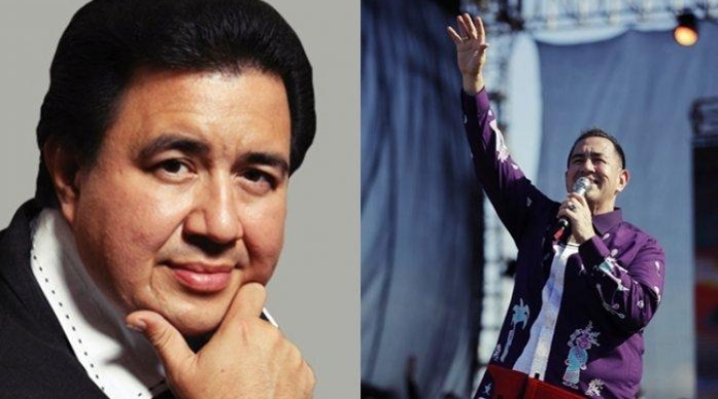
Tugas Pertemuan 7 - X IPA 2 JULIA TOAM

Vollständiger Name : Gilbert Emanuel Lumoindong, Gilbert Lumoindong ist ein Priester aus Indonesien. Er ist bekannt als einer der Moderatoren des Programms "Christian Refreshment" auf RCTI in den jahre 1992-1997.Pastor geboren am 26. Dezember 1966 in Jakarta,das aktuelle Alter des Pastors ist 55 Jahre alt,der Name seiner Frau ist Reinda Lumoindong-Mamangkey,Die Namen seiner Kinder sind Garren Reivener Lumoindong, Gavrilla Reichella Lumoindong, Greivance Lumoindong.Als Kind litt Gilbert an einer neurologischen Erkrankung des Gehirns, bis der Arzt ihn verurteilte, dass seine Gehirnleistung allmählich nachließ. Darüber hinaus wird auch die Intelligenzfähigkeit reduziert. Er weint auch oft traurig, wenn er Kinder mit besonderen Bedürfnissen sieht, die in der Nähe seines Hauses in der Gegend von Tebet, Jakarta, zur Schule gehen. Zusammen mit dem Urteil des Arztes über die Neuro-Hirn-Krankheit, an der er litt, begannen seine Eltern, aktiv zu einer Gebetsgemeinschaft zu gehen, um Gott zu bitten, für die Genesung ihres Kindes zu beten. Die Anführerin der PD ist die verstorbene Frau Ev. Slamet und Herr Ev. Murti.

Neben seinen Eltern besucht Gilbert auch oft einen geistlichen Erweckungsgottesdienst, der für Erwachsene bestimmt ist. Als der Diener Gottes die Gemeinde rief, die um Gebet bat, trat auch er hervor. Schließlich, im Alter von nicht einmal 10 Jahren, erholte sich Gilbet und seine Gehirnfähigkeiten entwickelten sich drastisch. Tatsächlich holt er sich oft den Titel als Klassenmeister und schloss das Abitur mit den besten Prüfungsnoten ab.

Das erste Mal predigte er, als er zum Redner ernannt wurde, weil der ursprüngliche Redner fehlte. Gilbert, der seine Ausbildung an der School of Ministry im Besitz von Morris Cerullo abgeschlossen und einen Bibelkurs bei GBI Mawar Sharon besucht hat, erhielt Lob und positive Resonanz für seine herausragende Predigt.

2007 arbeitete Gilbert als Gemeindepastor. Unter seiner Seelsorge leitet er mehr als 8000 Gemeinden, die Mitglieder des GBI Flow Fellowship Center sind, das die Vision hat, das Königreich Gottes in Wahrheit und Liebe zu errichten. Gilbert Priesterausbildung
SMA Negeri 3 Setiabudi, Jakarta
Indonesisches Theologisches und Lehrerbildungsinstitut (ITKI) Petamburan, Jakarta.
Schule des Dienstes (Morris Cerullo)
Bibelkurs bei GBI Mawar Sharon

